SPRAWOZDANIE CZĄSTKOWE 1

Tworzenie i opisywanie diagramów przypadków użycia, projektowanie interfejsu użytkownika
TC (p. 2, 5.4)

Grupa C:
Dawid Grygorowicz
Bartosz Białokoziewicz
Michał Mociak

Przykładowy Diagram przypadków użycia
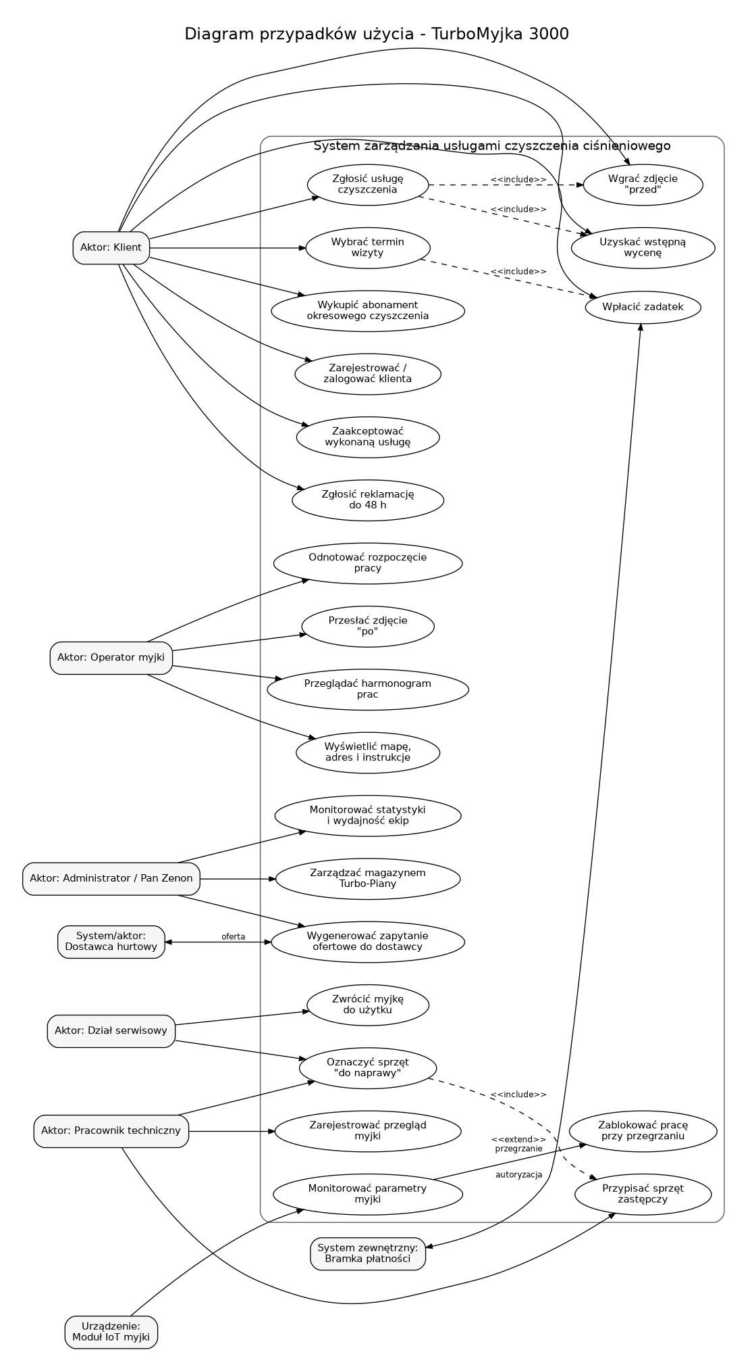

Diagram przypadków użycia systemu TurboMyjka 3000 przedstawia kompleksowy model interakcji pomiędzy wszystkimi uczestnikami procesu biznesowego związanego z zarządzaniem usługami czyszczenia ciśnieniowego. System został zaprojektowany z myślą o cyfryzacji i usprawnieniu całego cyklu życia zlecenia od momentu zgłoszenia przez klienta, poprzez realizację terenową, aż po finalną akceptację i rozliczenie usługi.

1.2. Propozycje interfejsu użytkownika
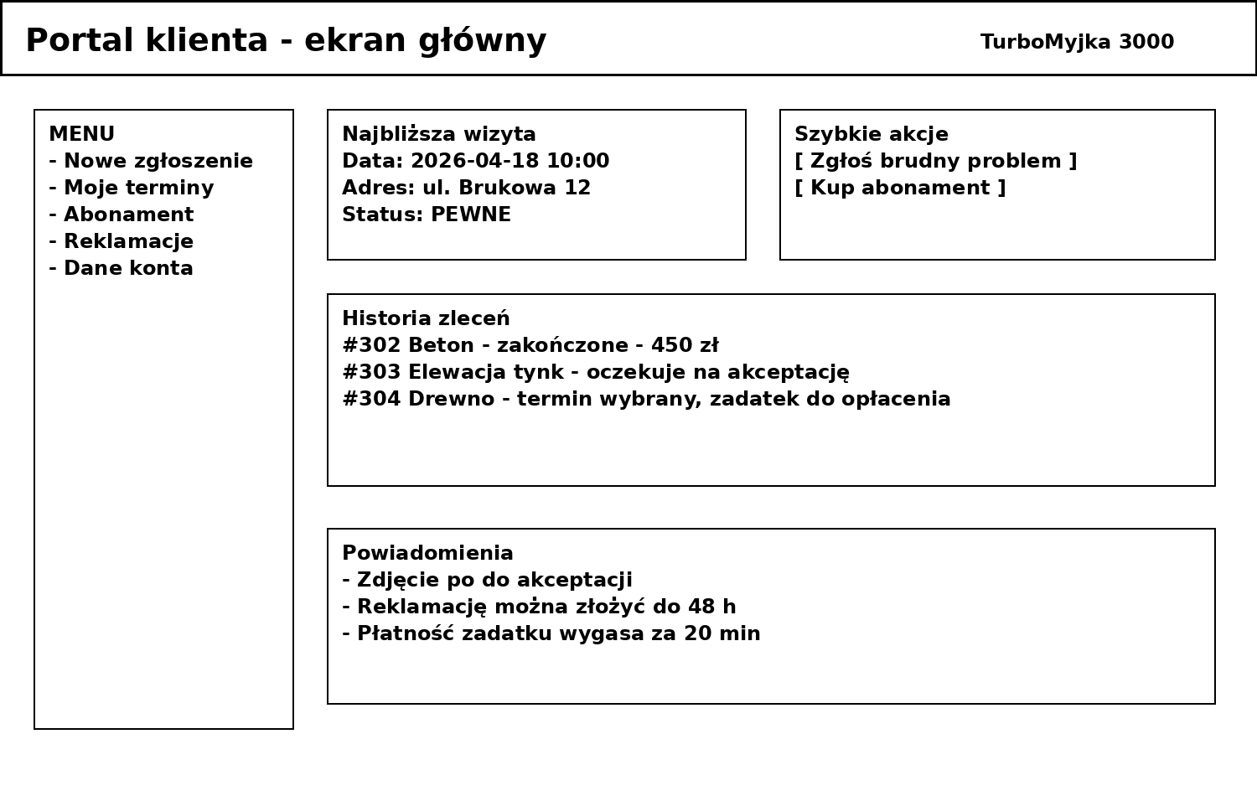
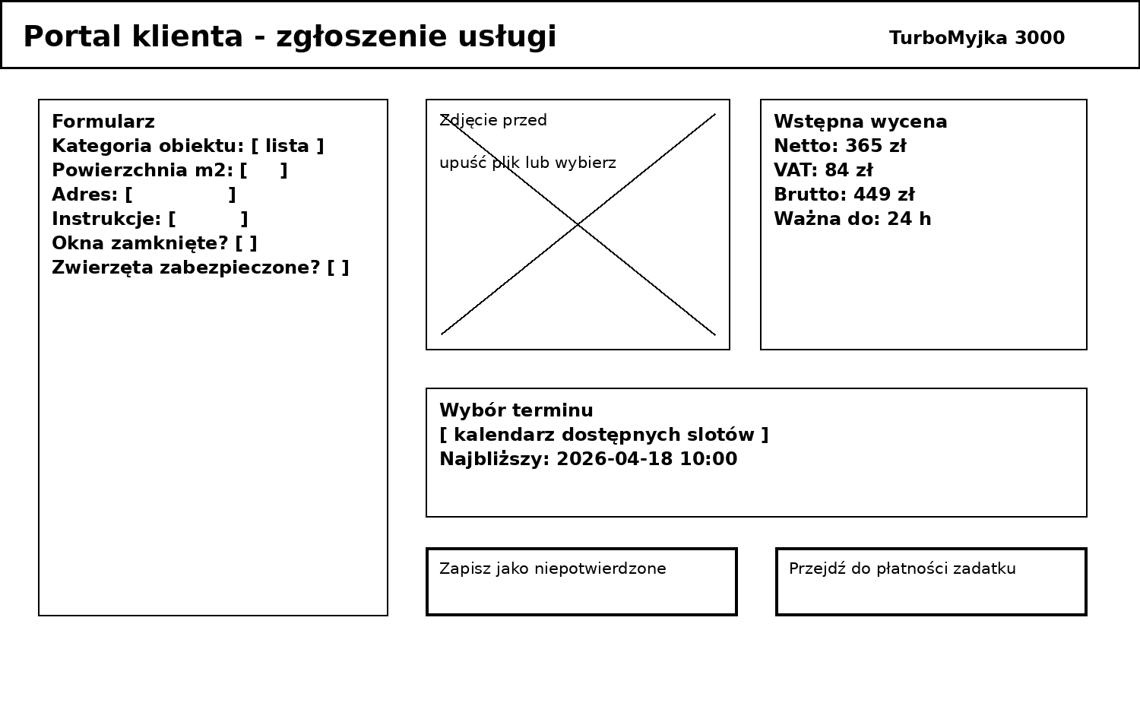
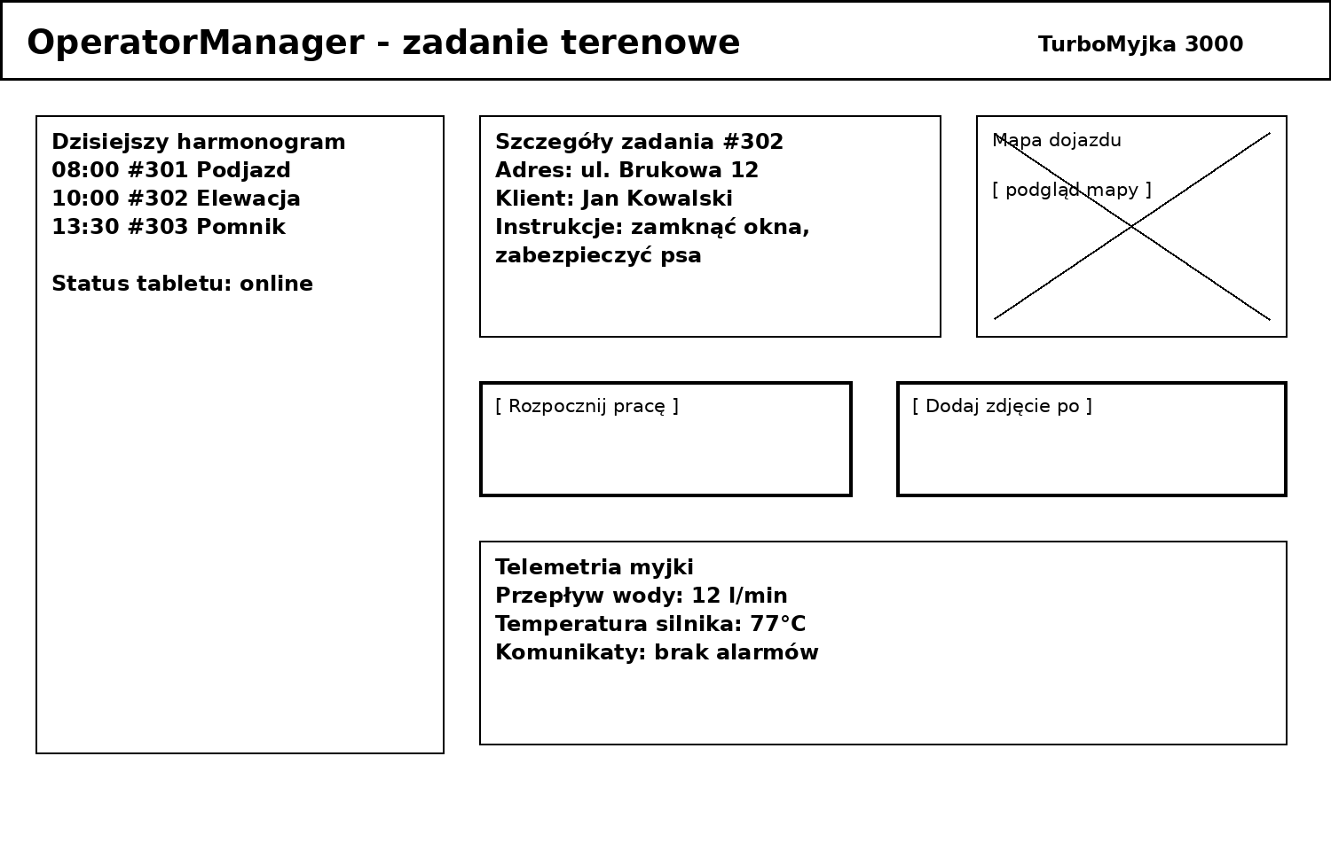
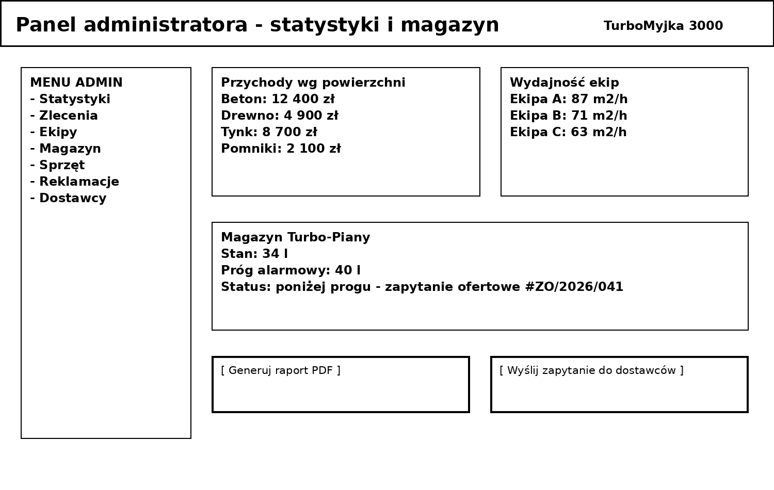

2. CEL BUDOWANIA SYSTEMU, JEGO ZAKRES ORAZ KONTEKST
2.1. Cel budowania systemu
Celem budowy systemu TurboMyjka 3000 jest cyfryzacja i usprawnienie procesu zarządzania usługami czyszczenia ciśnieniowego poprzez:
- automatyzację przyjmowania i obsługi zleceń od klientów,
- optymalizację pracy operatorów terenowych dzięki mobilnej aplikacji z harmonogramem i nawigacją,
- monitoring stanu technicznego sprzętu w czasie rzeczywistym poprzez integrację z modułami,
- usprawnienie procesów decyzyjnych administratora dzięki raportom i statystykom,
- minimalizację błędów komunikacyjnych i harmonogramowych wynikających z manualnego zarządzania.

2.2. Zakres systemu
System obejmuje następujące obszary funkcjonalne:
Dla klienta:
- portal WWW z formularzem zgłaszania usług, kalkulatorem wyceny i kalendarzem rezerwacji,
- możliwość wgrania zdjęcia „przed", podania adresu i instrukcji dla operatora,
- płatność zadatku online i otrzymywanie powiadomień o statusie zlecenia,
- panel „Moje zlecenia" z historią, możliwością akceptacji usługi i zgłaszania reklamacji.

Dla operatora:
- aplikacja mobilna z harmonogramem dziennym, mapą dojazdu i instrukcjami do zadania,
- funkcje „Rozpocznij pracę" / „Zakończ pracę" z automatycznym rejestrowaniem czasu,
- możliwość dodania zdjęcia „po" i zgłoszenia problemów technicznych.

Dla administratora:
- panel zarządzania zleceniami, ekipami i magazynem,
- statystyki przychodów wg typu powierzchni i wydajności ekip,
- generowanie zapytań ofertowych do dostawców przy niskim stanie magazynowym.

Integracje zewnętrzne:
- bramka płatności (autoryzacja zadatków),
- moduł myjki (telemetria: temperatura, przepływ, lokalizacja),
- dostawca hurtowy (automatyczne zapytania ofertowe).

2.3. Kontekst biznesowy
System zostanie wdrożony w firmie świadczącej usługi czyszczenia ciśnieniowego dla klientów indywidualnych i biznesowych. Obecnie proces jest realizowany manualnie (telefon, SMS, arkusz kalkulacyjny), co powoduje:
- utratę części zapytań ze względu na czas oczekiwania na wycenę,
- błędy w harmonogramowaniu i podwójne rezerwacje,
- brak kontroli nad stanem technicznym sprzętu i przestojami,
- trudności w rozliczaniu usług i analizie rentowności.
Wdrożenie systemu ma na celu eliminację tych problemów poprzez standaryzację procesów, automatyzację powiadomień i centralizację danych.

2.4. Przewidywalne mierzalne korzyści z wdrożenia

Wskaźnik | Wartość obecna | Wartość docelowa | Sposób obliczenia
Czas obsługi zapytania klienta | 24-48 h | ≤ 8 min | Pomiar czasu od zgłoszenia do wygenerowania wyceny
Liczba utraconych zapytań | ~20% | ≤ 5% | (liczba odrzuconych / całkowita liczba zapytań) × 100%
Błędy w harmonogramie | 3-4/tydzień | ≤ 1/tydzień | Liczenie przypadków kolizji terminów lub podwójnych rezerwacji
Wykorzystanie floty | ~65% | ≥ 85% | (czas pracy myjki / czas dostępności) × 100%
Średni czas realizacji usługi | ~90 min | ~60 min | Pomiar czasu od „Rozpocznij" do „Zakończ" w aplikacji operatora
Liczba reklamacji | ~8%/miesiąc | ≤ 3%/miesiąc | (liczba reklamacji / liczba zakończonych usług) × 100%
Czas przestoju sprzętu (awarie) | ~15% | ≤ 5% | Monitoring IoT: czas nieaktywności z powodu awarii / całkowity czas pracy
Konwersja zapytań na usługi | ~45% | ≥ 70% | (liczba opłaconych zleceń / liczba zapytań) × 100%
Średnia wartość zamówienia | ~350 PLN | ~420 PLN | Suma faktur / liczba zrealizowanych usług
Satysfakcja klienta (NPS) | +25 | +60 | Ankieta po usłudze: skala -100 do +100

Szacowany zwrot z inwestycji:
- Wzrost przychodów: +30-35% w ciągu 12 miesięcy (lepsza konwersja, wyższa średnia wartość zlecenia),
- Redukcja kosztów operacyjnych: -15-20% (mniej błędów, lepsze wykorzystanie zasobów, prewencyjne utrzymanie sprzętu),
- Okres zwrotu nakładów: 8-10 miesięcy.

2.5. Niemierzalne korzyści z wdrożenia
- Poprawa wizerunku firmy – nowoczesny portal i aplikacja budują profesjonalny image i zaufanie klientów.
- Zwiększenie lojalności klientów – wygoda rezerwacji online, transparentność procesu i szybki kontakt.
- Lepsza kontrola jakości – dokumentacja fotograficzna „przed" i „po" ułatwia weryfikację efektów i rozstrzyganie reklamacji.
- Wzrost motywacji pracowników – przejrzysty system zadań, jasne zasady rozliczeń i mniejsza biurokracja.
- Proaktywne utrzymanie sprzętu – alerty IoT pozwalają reagować na problemy zanim dojdzie do awarii.
- Skalowalność biznesu – możliwość łatwego dodawania nowych ekip, usług i obszarów działania bez przebudowy procesów.
- Zgodność z RODO – scentralizowane, bezpieczne zarządzanie danymi klientów z kontrolą dostępu.
- Lepsza komunikacja wewnętrzna – automatyczne powiadomienia redukują liczbę telefonów i wiadomości między działami.
- Wsparcie decyzji zarządczych – raporty i statystyki w czasie rzeczywistym pozwalają szybciej reagować na trendy rynkowe.
- Przewaga konkurencyjna – innowacyjne podejście i cyfrowa obsługa klienta wyróżniają firmę na lokalnym rynku.

